Юсуф Баласагуни
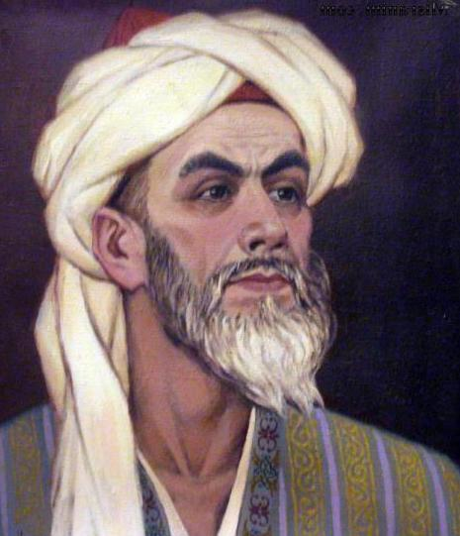
Известный поэт, философ средневековья.
Информацию о жизнедеятельности автора поэмы "Кутадгу билиг"можно прежде всего почерпнуть из нескольких отрывков, разбросанных в поэме и двух предисловиях к его сочинению, из которых одно - в прозе, а другое - в стихах.
Согласно имеющимся сведениям Юсуф родился в городе Баласагун, известном под именем Куз-Орду, месторасположение которого не установлено с достаточной степенью достоверности. Предположительно этот город следует искать в Семиречье, в Чуйской долине, неподалеку от современного города Токмака.
Юсуф Баласагуни был выходцем из определенной культурной зоны и политического региона, охватывающего в свое время Отрар (Фараб), Шаш (Ташкент), Тараз, Чуйскую долину, Прииссыккулье, Фергану, Кашгари. В культурноязыковом отношении он - общий предок тюркоязычных народов, в географическом - близок к казахам и киргизам, конкретно - к тюркскому племени чигилей.
Образование Юсуф Баласагуни получил в признанных культурных центрах того времени - Фарабе, Кашгаре, Бухаре. В совершенстве владея арабским и персидским языками, он проработал философские и научные сочинения по различным отраслям знания. Светские люди того времени отличались многосторонностью интересов, увлекаясь наряду с философией и наукой, поэзией и политикой, игрой в шахматы. Широко образованный, умудренный жизненным опытом, он прибыл в Кашгар и здесь в течение восемнадцати месяцев напряженной работы написал большое поэтическое произведение.
Поэма "Кутадгу билик" стала известный западному миру через австрийского востоковеда фон Хаммер-Пургшталя, в руки которого рукопись попала в 1796 г. в Стамбуле и была подарена им Венской библиотеке. Первое издание на немецком языке было осуществлено известным востоковедом Г. Вамбери. В научный оборот текст поэмы был введен в полном объеме В.В. Радловым в 1891-1900 гг., представившем наряду с оригиналом перевод его на немецкий язык. На русский язык отрывки из поэмы впервые перевел С.Е. Малов. Вольный перевод под названием "Наука быть счастливым" был осуществлен Н.Гребневым в 1971 г.
В 1970 г. в Ленинграде состоялось IV Тюркологическая конференция, посвященная "Кутадгу Билик", где указывалось на необходимость расширения масштабов и углубления исследований этого памятника. В 1986 г. А. Егеубаев представил Юсуфа на казахском языке.
Одна из первых попыток рассмотреть творчество Баласагуни в контексте обширного и культурного региона, связанного первоначально с образованием халифата, принадлежит немецкому ученому Отто Альбертсу. Он выдвинул концепцию о наличии преемственной связи между учением Ибн-Сины, в частности, его этикой и аналогичными взглядами Юсуфа Баласагуни. Более того, Альбертс предпринял попытку сопоставить этические взгляды Аристотеля и Юсуфа.

